新闻稿
2023年9月27日
布局阿联酋 全球战略再提速
smart与AW Rostamani集团签署区域合作备忘录

- smart品牌与阿联酋领先的汽车经销商AW Rostamani集团签署区域合作备忘录，标志着smart全球发展战略再进一步。
- 新一代smart纯电动产品即将在阿联酋市场上市。
（2023年9月27日，杭州/迪拜）今日，新奢智能纯电汽车品牌smart与阿拉伯联合酋长国（阿联酋）领先的汽车经销商AW Rostamani集团（AWR）签署了区域合作备忘录（MoU），新一代smart纯电动产品即将在阿联酋市场推出。此次合作的达成，彰显了smart持续发展中东业务的决心，同时也标志着smart全球发展战略再度迈出重要一步。
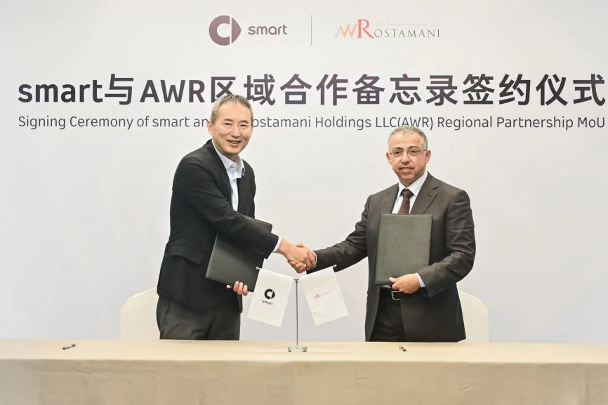
smart品牌全球公司CEO佟湘北先生与AW Rostamani集团主席Khalid Al Rostamani先生
签署区域合作备忘录
smart品牌全球公司CEO佟湘北先生表示：“立足全速运营新阶段，我们加快布局全球业务网络，通过与业内领军企业展开合作，携手在全球范围内建立更广泛的品牌影响力。我们非常高兴能够与AW Rostamani集团合作，在阿联酋展开smart的业务覆盖，期待共同为阿联酋的用户带来独具smart特色的纯电智能都市交通体验。”
AW Rostamani集团（AWR）在阿联酋市场拥有深厚的历史积淀和多元化的业务组合，丰富的销售及售后经验将有助于smart在当地的发展。AW Rostamani集团CEO Michel Ayat先生表示：“当下的汽车行业正以前所未有的速度发展，智能电动汽车正是未来的发展趋势。smart品牌是创新和前瞻性思维的象征，我们很高兴能够与其携手，共同为阿联酋市场带来更多尖端产品和服务。此次合作不仅丰富了我们的产品矩阵，也证明了AWR是引领可持续智能城市交通新时代的最佳合作伙伴。”
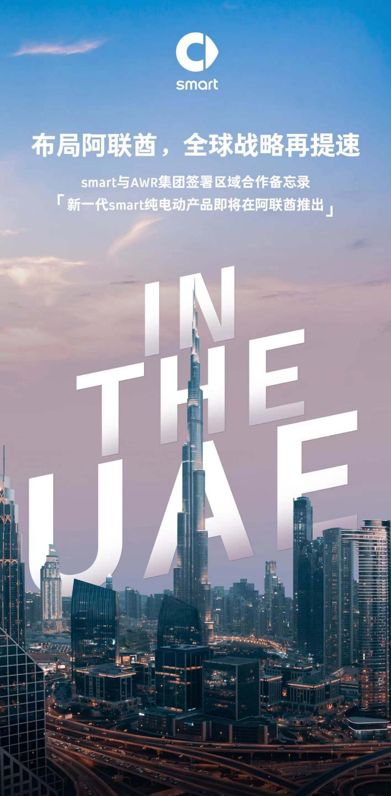
smart携手AW Rostamani集团开拓阿联酋市场
smart始终致力于“探索未来都市交通最佳解决方案”，与全球密友共创未被定义的明日。秉持“中欧双核，全球布局”前瞻发展战略，smart在全球范围的销售服务网络布局正快速成型。未来，smart将持续加快“南拓西进”，即将进入泰国、澳大利亚、新西兰、新加坡等全球高潜力新兴市场，携手全球密友一起让明天更smart点。
-结束-

  smart汽车官方小程序 |   smart汽车官方APP

了解最新信息，请访问
smart全球媒体中心：https://media.smart.com/zh-chs/
smart 汽车官方网站：https://www.smart.cn/

媒体垂询
刘若曦 sebastian.liu@smart.com

smart品牌全球公司简介
自90年代品牌诞生以来，smart始终肩负着“探索未来都市交通最佳解决方案”的愿景。2019年，smart品牌全球公司正式成立，以“中欧双核，全球布局”为前瞻发展战略，致力于将smart塑造为全球领先的新奢智能纯电汽车品牌。
smart现已完成品牌、产品及商业模式的全面焕新。其新一代纯电动车家族由smart研发团队主导工程研发，梅赛德斯-奔驰全球设计团队负责设计，产品阵容扩展到更多细分市场。其中代表smart品牌焕新的首款紧凑型纯电SUV——smart精灵#1于2022年呈现全球首秀，在中国率先交付，并销往欧洲市场。全球新奢轿跑SUV——全新smart精灵#3也已于2023年4月呈现全球首秀。从2022年起至2024年，smart将每年为用户带来一款全新车型，持续丰富新一代smart纯电动车家族矩阵。

